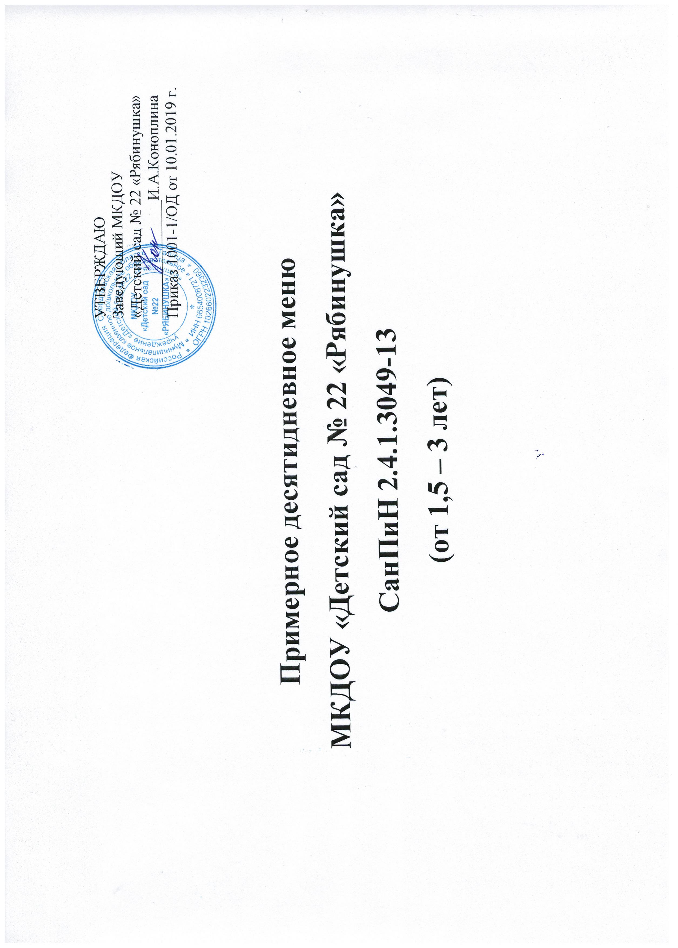

ПРИМЕРНОЕ 10-ДНЕВНОЕ МЕНЮ (ЯСЛИ)
Приложение № 12 к СанПиН 2.4.1.3049-13
Прием пищи (ясли) | Наименование блюда | Выход блюда | Пищевые вещества (г) |  |  | Энергетическая ценность (ккал) | Витамин С | № рецептуры
 |  |  | Б | Ж | У
День 1
Завтрак | Каша манная | 150 | 5,17 | 7,4 | 20,2 | 168,12 | 0,7 | 0001
 | Кофейный напиток | 150 | 3,64 | 4,1 | 18,1 | 120,6 | 0,7 | 0017
 | Хлеб с маслом с сыром | 40\7\6 | 5,82 | 12,37 | 13,38 | 190,6 | 0,27 | 0045
II-завтрак | Свежие фрукты | 146 | 0,39 | - | 14 | 65,8 | 24,37 | 0043
Обед | Суп гороховый с гренками | 200\10 | 6 | 3,1 | 21,6 | 142 | 4,26 | 0005
 | Запеканка картофельная с отварным мясом и сметанным соусом | 150\20 | 12,7 | 13 | 26 | 269,4 | 6,53 | 0027
 | Огурцы свежие | 35 | 0,28 | 0,03 | 1,19 | 4,9 | 3,6 | 0067
 | Компот из сухофруктов | 150 | 0,15 | - | 17,5 | 68 | 0,35 | 0018
 | Хлеб «Валитек» | 40 | 3 | 0,36 | 19,88 | 90,4 | - | -
Полдник | Салат из белокачаной капусты | 45 | 0,72 | 2 | 4,3 | 38,2 | 11,59 | 0041
 | Филе рыбы отварное запеченное под омлетом | 70 | 14 | 6 | 3,33 | 121 | 0,43 | 0042
 | Чай с сахаром и молоком | 150 | 2,6 | 2,9 | 16,1 | 98,6 | 0,5 | 0019
 | Кондитерские изделия | 25 | 2,06 | 5,9 | 15,2 | 123,3 | - | 0068
Итого за 1 день |  |  | 56,53 | 57,16 | 190,78 | 1500,92 | 53,3

ПРИМЕРНОЕ 10-ДНЕВНОЕ МЕНЮ (ЯСЛИ)
Приложение № 12 к СанПиН 2.4.1.3049-13
Прием пищи (ясли) | Наименование блюда | Выход блюда | Пищевые вещества (г) |  |  | Энергетическая ценность (ккал) | Витамин С | № рецептуры
 |  |  | Б | Ж | У
День 2
Завтрак | Каша гречневая | 150 | 6 | 8 | 22 | 182,5 | 0,7 | 0002
 | Какао на молоке | 150 | 4 | 4,4 | 18,5 | 126,3 | 0,81 | 0020
 | Хлеб «Валитек» со сливочным маслом | 40\7 | 4,26 | 10,76 | 13,38 | 169,48 | 0,1 | 0046
II-завтрак | Сок | 150 | 0,75 | 0,15 | 15,2 | 69 | 3 | 0044
Обед | Щи со сметаной | 200\7 | 2,4 | 4 | 13,3 | 98 | 19,74 | 0006
 | Ёжики в сметанном соусе | 70\50 | 13,6 | 12,8 | 11,2 | 223 | 0,6 | 0028
 | Свекла тушеная | 140 | 2,4 | 5,1 | 14,56 | 112,2 | 1,78 | 0029
 | Компот из кураги | 150 | 0,15 | - | 17,5 | 68 | 0,35 | 0018
 | Хлеб «Валитек» | 40 | 3 | 0,36 | 19,88 | 90,4 | - | -
Полдник | Пудинг творожный запеченный со сгущенным молоком | 120\16 | 16,7 | 13 | 22 | 265 | 0,47 | 0030
 | Чай с сахаром и молоком | 150 | 2,6 | 2,9 | 16,1 | 98,6 | 0,5 | 0019
Итого за 2 день |  |  | 55,86 | 61,47 | 183,62 | 1502,48 | 28,05
ПРИМЕРНОЕ 10-ДНЕВНОЕ МЕНЮ (ЯСЛИ)
Приложение № 12 к СанПиН 2.4.1.3049-13
Прием пищи (ясли) | Наименование блюда | Выход блюда | Пищевые вещества (г) |  |  | Энергетическая ценность (ккал) | Витамин С | № рецептуры
 |  |  | Б | Ж | У
День 3
Завтрак | Каша из крупы «Геркулес» | 150 | 5,3 | 8,2 | 18 | 165 | 0,7 | 0003
 | Кофейный напиток | 150 | 3,64 | 4,1 | 18,1 | 120,6 | 0,7 | 0017
 | Хлеб с маслом и сыром | 40\7\6 | 5,82 | 12,37 | 13,38 | 190,6 | 0,27 | 0045
II-завтрак | Свежие фрукты | 75 | 0,2 | - | 7,2 | 33,8 | 24,37 | 0043
Обед | Суп рисовый | 200 | 1,65 | 2,56 | 15 | 89,6 | 7,3 | 0014
 | Гуляш из отварного мяса в сметанном соусе | 60 | 13 | 15,7 | 2,56 | 202,7 | 0,22 | 0031
 | Вермишель отварная со сливочным маслом | 100 | 3,6 | 3,3 | 23,9 | 184,5 | - | 0032
 | Компот из свежих фруктов | 150 | 0,07 | - | 14 | 53,6 | 0,35
 | Хлеб «Валитек» | 20 | 1,5 | 0,18 | 9,94 | 45,2 | - | -
Полдник | Суфле рыбное | 50 | 8,1 | 3,8 | 4 | 84,4 | 0,31 | 0033
 | Пюре картофельное | 150 | 3,8 | 4,7 | 23,5 | 149,4 | 3,14 | 0034
 | Чай с сахаром и молоком | 150 | 2,6 | 2,9 | 16,1 | 98,6 | 0,5 | 0019
 | Хлеб «Валитек» | 20 | 1,5 | 0,18 | 9,94 | 45,2 | -
Итого за 3 день |  |  | 50,78 | 57,99 | 175,62 | 1463,2 | 37,86
ПРИМЕРНОЕ 10-ДНЕВНОЕ МЕНЮ (ЯСЛИ)
Приложение № 12 к СанПиН 2.4.1.3049-13
Прием пищи (ясли) | Наименование блюда | Выход блюда | Пищевые вещества (г) |  |  | Энергетическая ценность (ккал) | Витамин С | № рецептуры
 |  |  | Б | Ж | У
День 4
Завтрак | Омлет натуральный | 80 | 6,4 | 8,5 | 2,66 | 113 | 0,14 | 0035
 | Зеленый горошек отварной | 24 | 1,2 | 0,048 | 3,31 | 17,48 | 2,4 | 0036
 | Кофейный напиток | 150 | 3,64 | 4,1 | 18,1 | 120,6 | 0,7 | 0017
 | Хлеб «Валитек» с маслом | 30\7 | 4,26 | 10,76 | 13,38 | 169,48 | 0,1 | 0046
II-завтрак | Сок | 150 | 0,75 | 0,15 | 15,2 | 69 | 3 | 0044
Обед | Салат из отварной свеклы | 45 | 0,66 | 1,98 | 4 | 36,4 | 2,16 | 0037
 | Бульон куриный с гренками | 200\15 | 1,4 | 0,7 | 9 | 46,4 | 3,72 | 0013
 | Суфле из отварной куры | 70 | 17 | 17,7 | 4,1 | 260,7 | 0,5 | 0038
 | Каша рисовая рассыпчатая | 100 | 2,4 | 4 | 22,5 | 136,7 | 1,33 | 0039
 | Компот из свежих фруктов | 150 | 0,07 | - | 14 | 53,6 | 0,35 | 0023
 | Хлеб «Валитек» | 20 | 1,5 | 0,18 | 9,94 | 45,2 | - | -
Полдник | Сосиска с капустой тушеной | 48,7\150 | 7,6 | 19,8 | 9,35 | 149 | 16,96 | 0040
 | Чай с сахаром | 150 | 0,1 | - | 12 | 45,5 | 4,5 | 0025
 | Хлеб «Валитек» | 20 | 1,5 | 0,18 | 9,94 | 45,2 | - | -
Итого за 4 день |  |  | 48,48 | 68,098 | 147,48 | 1308,26 | 35,86
ПРИМЕРНОЕ 10-ДНЕВНОЕ МЕНЮ (ЯСЛИ)
Приложение № 12 к СанПиН 2.4.1.3049-13
Прием пищи (ясли) | Наименование блюда | Выход блюда | Пищевые вещества (г) |  |  | Энергетическая ценность (ккал) | Витамин С | № рецептуры
 |  |  | Б | Ж | У
День 5
Завтрак | Каша манная молочная | 150 | 5,17 | 7,4 | 20,2 | 168,12 | 0,7 | 0001
 | Кофейный напиток | 150 | 3,64 | 4,1 | 18,1 | 120,6 | 0,7 | 0017
 | Хлеб с маслом и сыром | 40\7\6 | 5,82 | 12,37 | 13,38 | 190,6 | 0,27 | 0045
II-завтрак | Свежие фрукты | 75 | 0,2 | - | 7,2 | 33,8 | 24,37 | 0043
Обед | Рассольник со сметаной | 200\10 | 2,1 | 4,1 | 15 | 104,6 | 7,3 | 0007
 | Шницель мясной запеченный | 70 | 15 | 15 | 5,7 | 215,5 | - | 0047
 | Овощи тушеные | 150 | 4 | 5,3 | 15,1 | 124,1 | 8,43 | 0048
 | Компот из  сухофруктов | 150 | 0,15 | - | 17,5 | 68 | 0,35 | 0018
 | Хлеб «Валитек» | 40 | 3 | 0,36 | 19,88 | 90,4 | - | -
Полдник | Салат из белокачаной капусты с яблоком | 45 | 0,72 | 2 | 4,3 | 38,2 | 2,52 | 0049
 | Оладьи из муки с джемом | 120\20 | 8,32 | 13,4 | 64,9 | 362,4 | 2,18 | 0050
 | Чай с сахаром и молоком | 150 | 2,6 | 2,9 | 16,1 | 98,6 | 0,5 | 0019
Итого за 5день |  |  | 50,72 | 66,93 | 217,36 | 1614,92 | 47,32

ПРИМЕРНОЕ 10-ДНЕВНОЕ МЕНЮ (ЯСЛИ)
Приложение № 12 к СанПиН 2.4.1.3049-13
Прием пищи (ясли) | Наименование блюда | Выход блюда | Пищевые вещества (г) |  |  | Энергетическая ценность (ккал) | Витамин С | № рецептуры
 |  |  | Б | Ж | У
День 6
Завтрак | Омлет натуральный | 80 | 6,4 | 8,5 | 2,66 | 113 | 0,14 | 0035
 | Какао на молоке | 150 | 4 | 4,4 | 18,5 | 126,3 | 0,81 | 0020
 | Хлеб «Валитек» с маслом | 40\7 | 4,26 | 10,76 | 13,38 | 169,48 | 0,1 | 0046
II-завтрак | Сок | 150 | 0,75 | 0,15 | 15,2 | 69 | 3 | 0044
Обед | Салат из свежих овощей | 45 | 0,5 | 2 | 1,5 | 26,1 | 8,39 | 0051
 | Суп вермишелевый на курином бульоне | 200 | 2 | 0,16 | 13,4 | 64,3 | 2,96 | 0008
 | Суфле из отварной куры | 70 | 17 | 17,7 | 4,1 | 260,7 | 0,5 | 0038
 | Пюре картофельное | 150 | 3,8 | 4,7 | 23,5 | 149,4 | 3,14 | 0034
 | Компот из свежих фруктов | 150 | 0,07 | - | 14 | 53,6 | 0,35 | 0023
 | Хлеб «Валитек» | 20 | 1,5 | 0,18 | 9,94 | 45,2 | - | -
Полдник | Суфле рыбное | 100 | 16,2 | 7,6 | 8 | 168,8 | 0,62 | 0033
 | Чай с молоком и сахаром | 150 | 2,6 | 2,9 | 12 | 45,5 | 0,5 | 0019
 | Кондитерские изделия | 25 | 2,06 | 5,9 | 15,2 | 123,3 | - | 0068
Итого за 6 день |  |  | 58,54 | 62,05 | 151,38 | 1414,68 | 20,51
ПРИМЕРНОЕ 10-ДНЕВНОЕ МЕНЮ (ЯСЛИ)
Приложение № 12 к СанПиН 2.4.1.3049-13
Прием пищи (ясли) | Наименование блюда | Выход блюда | Пищевые вещества (г) |  |  | Энергетическая ценность (ккал) | Витамин С | № рецептуры
 |  |  | Б | Ж | У
День 7
Завтрак | Запеканка творожная с морковью со сметанным соусом | 120\15 | 12,75 | 9,7 | 17,6 | 211,1 | 0,28 | 0052
 | Какао на молоке | 150 | 4 | 4,4 | 18,5 | 126,3 | 0,81 | 0020
 | Хлеб с маслом с сыром | 40\7\6 | 5,82 | 12,37 | 13,38 | 190,6 | 0,27 | 0045
II-завтрак | Свежие фрукты | 75 | 0,2 | - | 7,2 | 33,8 | 24,37 | 0043
Обед | Борщ с мясом и со сметаной | 200\22\7 | 9 | 10,5 | 16,1 | 195 | 9,98 | 0009
 | Пюре картофельное | 150 | 3,8 | 4,7 | 23,5 | 149,4 | 3,14 | 0034
 | Салат из свежего помидора | 39 | 0,38 | 0,07 | 1,61 | 8,05 | 6,9 | 0054
 | Компот из сухофруктов | 150 | 0,15 | - | 17,5 | 68 | 0,35 | 0018
 | Хлеб «Валитек» | 30 | 2,25 | 0,27 | 14,91 | 67,8 | - | -
Полдник | Пирожок печеный с капустой | 70 | 4,8 | 8 | 24,5 | 192,4 | 0,92 | 0055
 | Чай с сахаром и молоко | 150 | 2,6 | 2,9 | 16,1 | 98,6 | 0,5 | 0019
Итого за 7 день |  |  | 57,75 | 57,11 | 177,5 | 1455,05 | 47,52

ПРИМЕРНОЕ 10-ДНЕВНОЕ МЕНЮ (ЯСЛИ)
Приложение № 12 к СанПиН 2.4.1.3049-13
Прием пищи (ясли) | Наименование блюда | Выход блюда | Пищевые вещества (г) |  |  | Энергетическая ценность (ккал) | Витамин С | № рецептуры
 |  |  | Б | Ж | У
День8
Завтрак | Каша из крупы «Геркулес» | 150 | 5,3 | 8,2 | 18 | 165 | 0,7 | 0003
 | Молоко | 150 | 4,9 | 4,3 | 7,3 | 90,5 | 0,9 | 0056
 | Хлеб «Валитек» с маслом | 40\7 | 4,26 | 10,76 | 13,38 | 169,48 | 0,1 | 0046
II-завтрак | Сок | 150 | 0,75 | 0,15 | 15,2 | 69 | 3 | 0044
Обед | Свекольник со сметаной | 200\10 | 2,5 | 4 | 17,5 | 116 | 9,88 | 0010
 | Бефстроганов | 60 | 13 | 13 | 3,6 | 181,5 | 0,29 | 0057
 | Каша гречневая рассыпчатая | 100 | 5,6 | 8,9 | 27,6 | 211,1 | - | 0058
 | Помидор свежий | 35 | 0,38 | 0,07 | 1,61 | 8,05 | 6,2 | 0062
 | Компот из свежих фруктов | 150 | 0,07 | - | 14 | 53,6 | 0,35 | 0023
 | Хлеб «Валетек» | 20 | 1,5 | 0,18 | 9,94 | 45,2 | -
Полдник | Рыба запеченая | 120 | 23 | 9 | 6 | 244,8 | 1,02 | 0059
 | Чай с сахаром | 150 | 0,16 | 0,04 | 12 | 45,5 | 4,5 | 0025
 | Хлеб «Валетек» | 20 | 1,5 | 0,18 | 9,94 | 45,2 | -
Итого за 8 день |  |  | 62,92 | 58,78 | 156,07 | 1444,93 | 26,94
ПРИМЕРНОЕ 10-ДНЕВНОЕ МЕНЮ (ЯСЛИ)
Приложение № 12 к СанПиН 2.4.1.3049-13
Прием пищи (ясли) | Наименование блюда | Выход блюда | Пищевые вещества (г) |  |  | Энергетическая ценность (ккал) | Витамин С | № рецептуры
 |  |  | Б | Ж | У
День9
Завтрак | Салат из моркови | 45 | 0,57 | 3 | 5,14 | 49,5 | 1,47 | 0060
 | Вермишель в молоке | 150 | 5,4 | 7,5 | 22,6 | 179,5 | 0,68 | 0012
 | Какао на молоке | 150 | 4 | 4,4 | 18,5 | 126,3 | 0,81 | 0020
 | Хлеб с маслом с сыром | 40\7\6 | 5,82 | 12,37 | 13,38 | 190,6 | 0,27 | 0045
II-завтрак | Свежие фрукты | 75 | 0,2 | - | 7,2 | 33,8 | 7,08 | 0015
Обед | Суп крестьянский со сметаной | 200\7 | 2,35 | 4,2 | 17,1 | 115 | 7,08 | 0015
 | Суфле из печени запеченное со сметанным соусом | 70\15 | 13,7 | 9,9 | 7,9 | 172,4 | 0,44 | 0061
 | Пюре картофельное | 150 | 3,8 | 4,7 | 23,5 | 149,4 | 3,14 | 0034
 | Помидор свежий | 35 | 0,38 | 0,07 | 1,61 | 8,05 | 6,2 | 0062
 | Компот из свежих фруктов | 150 | 0,07 | - | 14 | 53,6 | 0,35 | 0023
 | Хлеб «Валетек» | 40 | 3 | 0,36 | 19,88 | 90,4 | -
Полдник | Запеканка творожная с морковью с джемом | 120\20 | 12,75 | 9,7 | 17,6 | 211,1 | 0,28 | 0063
 | Чай с сахаром и молоком | 150 | 2,6 | 2,9 | 16,1 | 98,6 | 0,5 | 0019
Итого за 9 день |  |  | 54,64 | 59,1 | 184,51 | 1478,25 | 45,59
ПРИМЕРНОЕ 10-ДНЕВНОЕ МЕНЮ (ЯСЛИ)
Приложение № 12 к СанПиН 2.4.1.3049-13
Прием пищи (ясли) | Наименование блюда | Выход блюда | Пищевые вещества (г) |  |  | Энергетическая ценность (ккал) | Витамин С | № рецептуры
 |  |  | Б | Ж | У
День 10
Завтрак | Пудинг творожный запеченный с джемом | 120\20 | 15,65 | 11,6 | 17 | 257,8 | 0,28 | 0064
 | Чай с сахаром и молоком | 150 | 2,6 | 2,9 | 16,1 | 98,6 | 0,5 | 0019
 | Хлеб «Валетек» с маслом | 40\7 | 4,26 | 10,76 | 13,38 | 169,48 | 0,1 | 0046
II-завтрак | Сок | 150 | 0,75 | 0,15 | 15,2 | 69 | 3 | 0044
Обед | Суп картофельный со сметаной | 200\7 | 2,37 | 4,1 | 19 | 122,2 | 11,72 | 0011
 | Голубцы ленивые с отварным мясом | 190 | 17,3 | 19,6 | 15,6 | 333,1 | 2,96 | 0065
 | Компот из чернослива | 150 | 0,15 | - | 17,5 | 68 | 0,35 | 0018
 | Хлеб «Валетек» | 40 | 3 | 0,36 | 19,88 | 90,4 | -
Полдник | Каша пшенная молочная | 150 | 6 | 8 | 23,6 | 188,5 | 0,7 | 0004
 | Плюшка | 80 | 4,9 | 8,4 | 34,2 | 234,6 | 0,04 | 0066
 | Молоко | 150 | 4,9 | 4,3 | 7,3 | 90,5 | 0,9 | 0056
Итого за 10 день |  |  | 61,88 | 70,17 | 198,76 | 1722,18 | 20,55
Среднее значение за период |  |  | 56,0 | 62,0 | 178,0 | 1490,0
Содержание белков,жиров,углеводов в меню за период в % от калорийности |  |  | 56,0 | 60,0 | 183,0 | 1500,0

